Комплексный подход в логопедической работе
с детьми с нарушением ОДА в МБДОУ № 136 Д/C «Радуга» г. Брянск.
У детей с нарушениями опорно-двигательного аппарата ведущим является двигательный дефект (задержка формирования, недоразвитие или утрата двигательных функций). Большую часть детей с нарушениями опорно-двигательного аппарата составляют дети с церебральными параличами (около 90%). Детский церебральный паралич – это тяжелое заболевание нервной системы, которое приводит к инвалидности ребенка. За последние годы оно стало одним из наиболее распространенных заболеваний нервной системы у детей (на 1000 новорожденных приходится от 5 до 9 детей с ДЦП). Детский церебральный паралич возникает в результате недоразвития или поврежденного мозга в раннем онтогенезе. При этом наиболее тяжело страдают «молодые» отделы мозга – кора больших полушарий головного мозга, которые регулируют произвольные движения, речь и другие корковые функции. Детский церебральный паралич проявляется в виде различных двигательных, психических и речевых нарушений. При ДЦП страдают самые важные для человека функции – движение, психика и речь.
Двигательные расстройства у этих детей сочетаются с отклонениями в развитии сенсорных функций, познавательной деятельности, что связано с органическим поражением центральной нервной системы и ограниченными возможностями познания окружающего мира. Достаточно часто отмечаются речевые нарушения, которые имеют органическую природу и усугубляются дефицитом общения. Поэтому большинство детей с ДЦП нуждается не только в медицинской и социальной помощи, но также в психолого-педагогической и логопедической помощи. Аномалии развития психики при ДЦП включают нарушения формирования познавательной деятельности, эмоционально-волевой сферы и личности. Познавательная деятельность ребенка с ДЦП характеризуются также замедленностью формирования психических процессов, быстрой истощаемостью, трудностями переключения на другие виды деятельности, недостаточной концентрацией внимания, замедленностью процесса восприятия, снижением объема памяти. У значительной части детей с церебральным параличом отмечается низкая познавательная активность, которая проявляется в отсутствии интереса к заданиям, плохой сосредоточенности, медлительности и замедленной переключаемости психических процессов. По состоянию интеллекта дети с церебральным параличом представляют крайне разнородную группу: одни имеют нормальный или близкий к нормальному интеллект, у других наблюдается задержка психического развития, у третьих – умственная отсталость. Задержку психического развития при детском церебральном параличе чаще всего характеризует благоприятная динамика дальнейшего умственного развития детей. Они адекватно принимают помощь при обучении, у них достаточное, но несколько замедленное усвоение нового материала. При адекватной коррекционной работе дети в большинстве случаев догоняют своих сверстников в интеллектуальном развитии.
Для большинства детей с церебральным параличом характерны также разнообразные расстройства эмоционально-волевой сферы, нарушения умственной работоспособности в виде повышенной утомляемости. Часто возникают невротические расстройства (энурез, страхи, рвота и др.).
У одних детей они проявляются в виде повышенной эмоциональной возбуди- мости , раздражительности, двигательной расторможенности, у других – в виде заторможенности, застенчивости. Повышенная эмоциональная возбудимость нередко сочетается с плаксивостью, реакцией протеста, которые усиливаются в новой для ребенка обстановке.
Частота речевых нарушений в структуре дефекта у детей с церебральным параличом составляет примерно 80%. В основе нарушений речи при ДЦП лежит не только повреждение определенных структур мозга, но и более позднее формирование или недоразвитие тех отделов коры головного мозга, которые имеют важнейшее значение для речевой и психической деятельности. Отставание в развитии речи при ДЦП обусловлено также ограниченностью объема знаний и представлений об окружающем, недостаточностью предметно-практической деятельности, а также неправильным воспитанием. При гиперопеке родители всячески стараются предупредить желание больного ребенка в ответ на его жесты или взгляды. У ребенка в таких условиях не формируется потребность в речевом общении.
Основные формы речевых нарушений при детском церебральном параличе – дизартрия, задержка речевого развития, алалия. Наиболее распространенная форма речевой патологии при ДЦП – псевдобульбарная дизартрия .
Дети с НОДА зачисляются в МДОУ на основании заключения ПМПК. У детей, посещающих д/c , имеются следующие диагнозы: ДЦП разные клинические формы и степени тяжести (дети имеют инвалидность);парезы, вывихи бедер, миопатия,; нарушение развития позвоночника; недоразвития, деформации конечностей. Нередко встречаются дети с хромосомными заболеваниями и сочетанными патологиями .
Нарушения во многих случаях включаются в синдром нервных и нервно-психических заболеваний. Устранение нарушений в этих случаях носит комплексный, медико-психолого-педагогический характер. Комплексный подход предполагает сочетание коррекционно-педагогической и лечебно-оздоровительной работы, направленной на нормализацию всех сторон речи, моторики, психических процессов, воспитание личности ребенка и оздоровление организма в целом. Помимо общепринятого педагогического состава, в ДОУ работают 3 учителя-логопеда, психологи, дефектологи, инструктор ФК ,массажист, невролог . Педагоги в работе учитывают принцип взаимосвязи. Каждый специалист не только осуществляет непосредственно свой раздел работы, но и включает в занятия материал ,рекомендованный другими специалистами .Проводятся педагогические консилиумы. Ребенку оказывается всесторонняя помощь.
Учитывая пластичность и высокие компенсаторные возможности нервной системы у детей раннего возраста, в нашем д/с коррекционная работа начинается уже с ясельного возраста .
В своем докладе я хотела бы отметить особенности в работе с детьми с НОДА по следующим областям:
1.Логопедический массаж .
2.Артикуляционная гимнастика.
3.Работа над дыханием. Программа «РУКА-МОЗГ».
4.Развитие общей и мелкой моторики.
5.Кинезиологические упражнения.
6.Компьютерные технологии.

1.Логопедический массаж .
Для нормализации мышечного тонуса артикуляционного аппарата у детей, страдающих ДЦП, дизартрией, миостенией логопедический массаж является важным и необходимым компонентом коррекционной работы. Кабинет оборудован массажной кушеткой, стерилизатором ,наборам логопедических зондов, специальной мебелью, позволяющей правильно расположить ребенка на занятие. Я выполняют ручной и зондовый массаж, так как детям необходимы различные сенсорные ощущения. Многие дети перенесли операции , поэтому очень настороженно относятся к логопедическим зондам. Ввиду этого мы играем с инструментами , даю им различные «имена» ,а потом только используем в массаже.
Учитывая, что уже с первых дней жизни у детей с ДЦП под влиянием патологических тонических рефлексов формируются патологические установки рук, ног, положения туловища и головы (кривошея), необходимо подбирать для каждого ребенка индивидуально положение тела, при котором патологические тонические рефлексы не проявляются вовсе, либо проявляются минимально. Эти положения туловища, конечностей, головы носят название «рефлекса запрещающих позиций» .Одна из таких поз, лежа на спине, под шею ребенка подкладывают валик, ноги при этом согнуты в коленных суставах. Мы используем приемы дифференцированного логопедического массажа (расслабляющего или стимулирующего) в зависимости от характера нарушения тонуса мышц и моторики артикуляционного аппарата у данного ребенка.
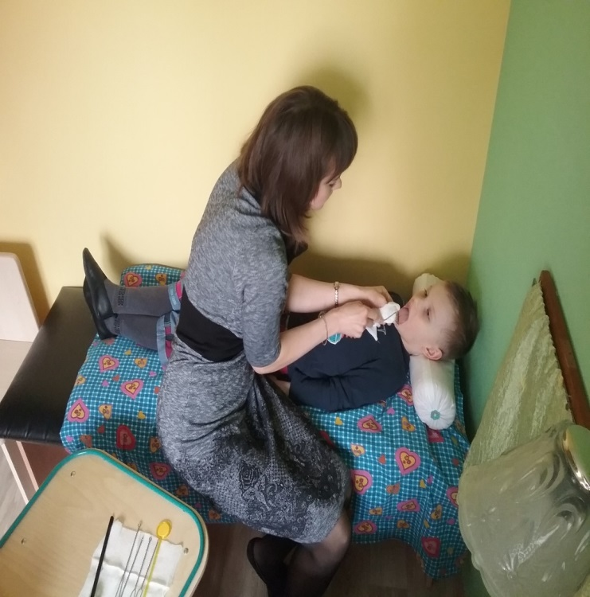
Так как детям тяжело лежать на одном месте и им трудно объяснить необходимость логопедического массажа, я включаю релаксирующую музыку, аудиосказки , сопровождаю массаж сказками собственного сочинения. Нарушения мышечного тонуса носят выраженный и стойкий характер, поэтому логопедический массаж проводится постоянно ,как часть занятия. Так же провожу обучение детей самомассажу, который они проводят под контролем воспитателей и родителей. Для самомассажа используются разные по форме, фактуре, упругости массажные шарики. Так же используются силиконовые насадки на пальчики ,специальные махровые варежки, карандаши. 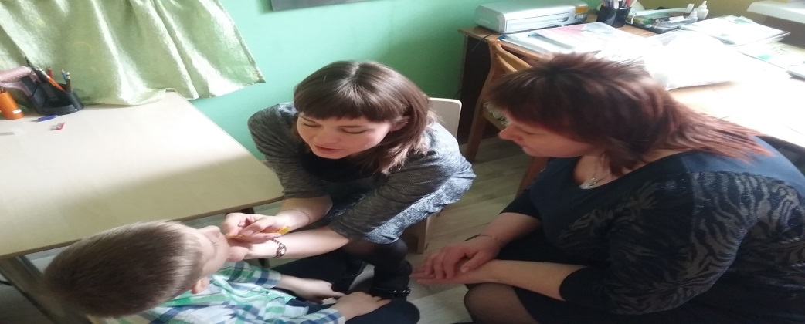

2.Артикуляционная гимнастика.
Задачей логопедической работы при детском церебральном параличе и других нарушений ОДА является развитие ощущений артикуляционной моторики: поз и движений, преодоление и предупреждение оральной диспраксии. Для улучшения ощущений артикуляционных движений используются упражнения с сопротивлением, чередование упражнений с открытыми глазами со зрительным контролем движений с помощью зеркала и с закрытыми глазами.
У детей с нарушением ОДА часто имеет место гипотонус мышц атрикуляционного аппарата, количество упражнений артикуляционной гимнастики должно быть увеличено до 10-12 раз. У детей с ДЦП при наличии гиперкинезов комплекс гимнастики нужно подбирать тщетельно и осторожно, чтобы ребенок не переутомлялся и не спровоцировать у него гиперкинезов.
Часто у детей с нарушением ОДА при выполнении артикуляционной гимнастики быстро наступает утомление ,поэтому мы используем нетрациционные упражнения ,которые ребенка активизируют, увлекают и помогают достичь больших результатов. Это упражнения с коктейльными палочками разного диаметра, бусинами, дольками фруктов, конфетами (конечно с согласия родителей).
Так как некоторые артикуляционные упражнения дети с нарушенным тонусом не могут выполнить самостоятельно, мы активно используем пассивную артикуляционную гимнастику, которую выполняем после массажа.

3.Работа над дыханием. Программа «РУКА-МОЗГ».
Неотъемлемым этапом в коррекционной работе является дыхательная гимнастика, именно правильное речевое дыхание является основой звучащей речи, источником образования звуков и голоса. Применение дыхательных упражнений стимулирует выработку плавного, длительного выдоха, его постепенности и силы. А также оказывает огромное влияние на организм в целом, способствует его общему укреплению и снятию напряжения.
В своей работе над дыханием мы используем элементы программы «РУКА-МОЗГ».Авторская комплексная программа коррекции развития детского организма «РУКА-МОЗГ» создана в Европейской нейропсихолого-педагогической лаборатории EPSYNEL b и является результатом сотрудничествам специалистов из разных областей (медицины, психологии , специальной педагогики и др.)

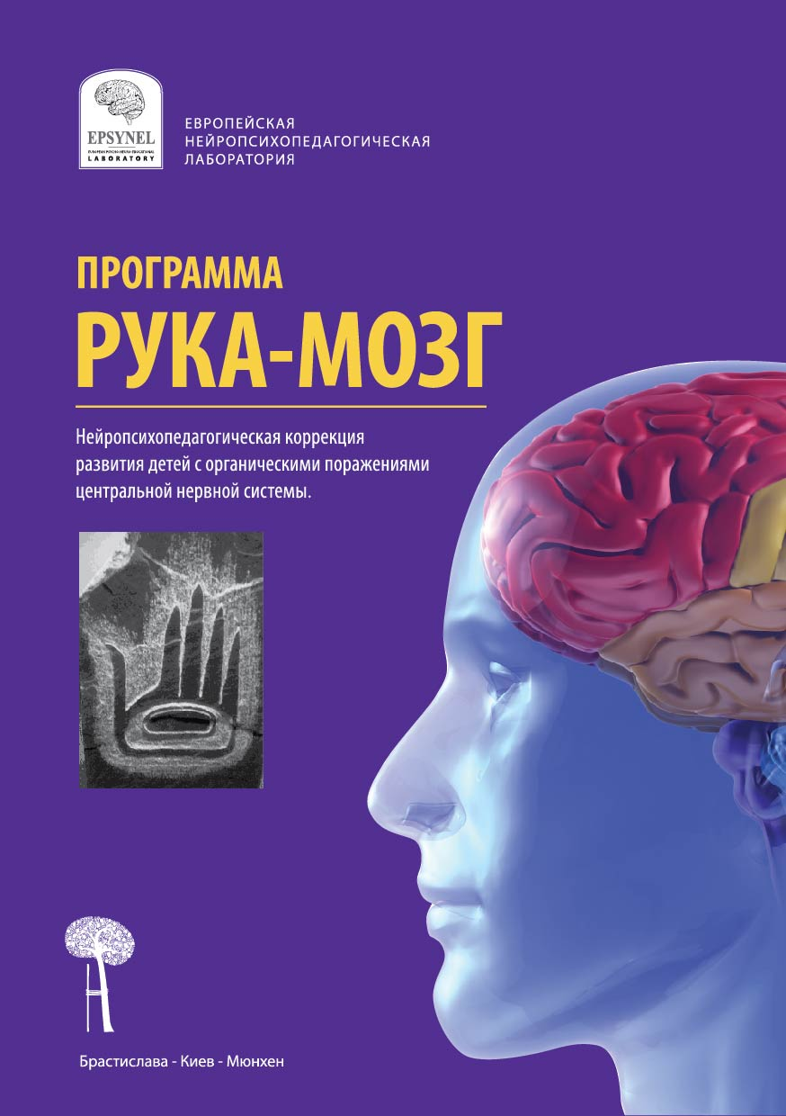

Способность произношения звуков зависит в большой мере от речевого дыхания. Вспомним типичную картину состояния дыхательных мышц у детей с ДЦП: их движения ограниченны и не могут обеспечить полноценного дыхания .Попробуйте сделать глубокий вдох в таком состоянии (предлагаю вдохнуть при сутулой спине )Организм детей и без того часто ослаблен, а отсутствие полноценного дыхания приводит к застою в легких и частым заболеваниям.Такой ребенок не может сделать полноценного вдоха-выдоха.
Образно представим себе аккордеон и качество звуков, которые можно извлечь из этого инструмента, если ограничить движения его мехов. На таком фоне усилия логопеда, сосредоточенные в области ротовой полости и артикуляционной мускулатуры без готовности мышц производить речевое дыхание, будут малоэффективными. В то же время кинематика определенных упражнений такова, что стимулирует движения диафрагмы. Одно из таких упражнений- это « корзиночка».
фото
Мы выполняем его с ребенком на занятиях в рамках динамической паузы . При этом ребенок делает полноценный вдох-выдох.
Так же мы используем упражнение « саночки».
В такой позиции растягивается грудная клетка и стимулируется работа грудных мышц.
В работе над дыханием я использую дыхательную гимнастику по Стрельниковой. Так же мною используются песочные бассейны ,вертушки, мыльные пузыри, стаканчики с водой, свечи. Работа над речевым дыханием с детьми с нарушением ОДА длительная , поэтому в арсенале логопеда должно быть много пособий для активизации дыхания .(Слайд со стаканчиком и человечками из рез перчатки)

4.Общая и мелкая моторика. Общая моторика .
В ДОУ созданы хорошие условия для развития общей моторики у детей с нарушением ОДА. Кабинет ЛФК и группы хорошо оборудованы, есть спортивный комплекс, скамейки, поручни, сухой бассейн. На каждого ребенка имеется спортивный инвентарь: обручи, ленты, флажки, кубики, султанчики, гимнастические палки, ортопедические мячи разного цвета и размера, мягкие полусферы - балансиры. Для мышечной тренировки используются мячи, кубы, валики разного размера и веса. Специфические особенности развития моторики детей тре-буют подбора особых сочетаний методов и приемов, которые позволяют формировать определенные двигательные навыки способствующие развитию основных движений. В работе по развитию у детей общей моторики решающую роль играет индивидуальный подход на основе учета особенностей двигательных на-рушений. Инструктор ФК тесно взаимодействует с неврологом, воспитателями, учителями-логопедами и дает рекомендации по индивидуальной коррекции общей моторики. На логопедических занятиях я в рамках динамической паузы провожу упражнения для развития общей моторики.
фотос движением по прямой линии)(Слайд на балансире)
тяжесть нарушений артикуляционной моторики обычно коррелирует с

тяжестью нарушений функции рук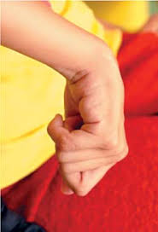

У детей с нарушением ОДА ,особенно с ДЦП нарушение мелкой моторики носит ярко выраженный характер. Развитию мелкой моторики уделяется большое внимание .Группы нашего д/с оборудованы песочными столами. Песочная терапия широко применяется для развития мелкой моторики. (Слайд с песочными столами)
Важной частью работы по развитию мелкой моторики у детей являются пальчиковые игры. Они очень занимательные и оказывают положительное влияние на формирование речи и творческой деятельности, вырабатывают ловкость и концентрируют внимание.
( Слайд с вязаным пальчиковым театром)

В логопедических кабинетах есть песочные мини- бассейны, контейнеры с крупами и мелкими игрушками , различные шнуровки , колючие мячики из разных материалов .Для развития мелкой моторики используем природный материл.
В коррекционно - логопедической работе приемы Су - Джок терапии я активно использую в качестве массажа при дизартрических расстройствах, для развития мелкой моторики, а так же с целью общего укрепления организма.
Поскольку на ладони находится множество биологически активных точек, эффективным способом их стимуляции является массаж специальным шариком Су-Джок .В каждом шарике есть «волшебное» колечко.С помощью шаров – «ежиков» с колечками детям нравится массировать пальцы и ладошки, что оказывает благотворное влияние на весь организм, а также на развитие мелкой моторики пальцев рук, тем самым, способствуя развитию речи.
(Слайд с Су-Джоком)
На логопедических занятиях мы используем кинезиологические упражнения.(Слайд)
5.Кинезиологические упражнения.
Кинезиологические упражнения – это комплекс движений, позволяющих активизировать межполушарное воздействие. Данные упражнения помогают лучше концентрировать внимание, улучшают чувствительность левой и правой стороны тела, что очень важно при нарушении ОДА. Упражнения для развития межполушарного взаимодействия способствуют улучшению запоминания, повышают устойчивость внимания, улучшают мыслительную деятельность. Такие упражнения как: «Уши», «Лезгинка», «Кулак –ребро –ладошка», «Лягушка», «Колечко» и т.д. Упражнения для развития правого полушария развивают творческие способности на основе наглядно-образного мышления, развивают интуицию. Такие упражнения как: 1.Левая рука – на животе, а правая чуть выше межбровья массирует эту область, представляя голубой щар.2. Левая рука на животе. Указательный палец правой руки находится над губой, а средний палец – под губами, открыть рот и растирать область губ и т.д. Упражнения для развития левого полушария улучшают память, активизируют работу головного мозга, преодолеваются математические трудности. Такие упражнения как:1. Оттянуть уши вперед, затем назад, медленно считая до десяти. Начинать с открытыми глазами, продолжать - с закрытыми. 2.Массировать верхние и нижние веки, не закрывая глаз. 3.Одну минуту массировать щеки круговыми движениями пальцев. Потом двумя пальцами рисовать круги на подбородке и лбу, считая до тридцати. Кинезиологические упражнения улучшают внимание и память, формируют пространственные представления.

6.Компьютерные технологии.
Дети с нарушением ОДА быстро истощаемы, часто их трудно мотивировать ,и тут нам на помощь приходят компьютерные технологии. Разумное применение компьютерной игры на логопедическом занятии является чрезвычайно эффективным, поскольку сочетает безграничные возможности виртуальной реальности с высокой мотивацией детей. Даже самая обыкновенная и привычная деятельность на мониторе компьютера воспринимается совсем по-иному. Знакомая и, возможно, надоевшая уже игра вызывает бурю восторга, и ребёнок готов играть. Логопедические кабинеты ДОУ оборудованы компьютерами и комплексом компьютерных игр «Мерсибо», «Игры для Тигры» и т.д.

